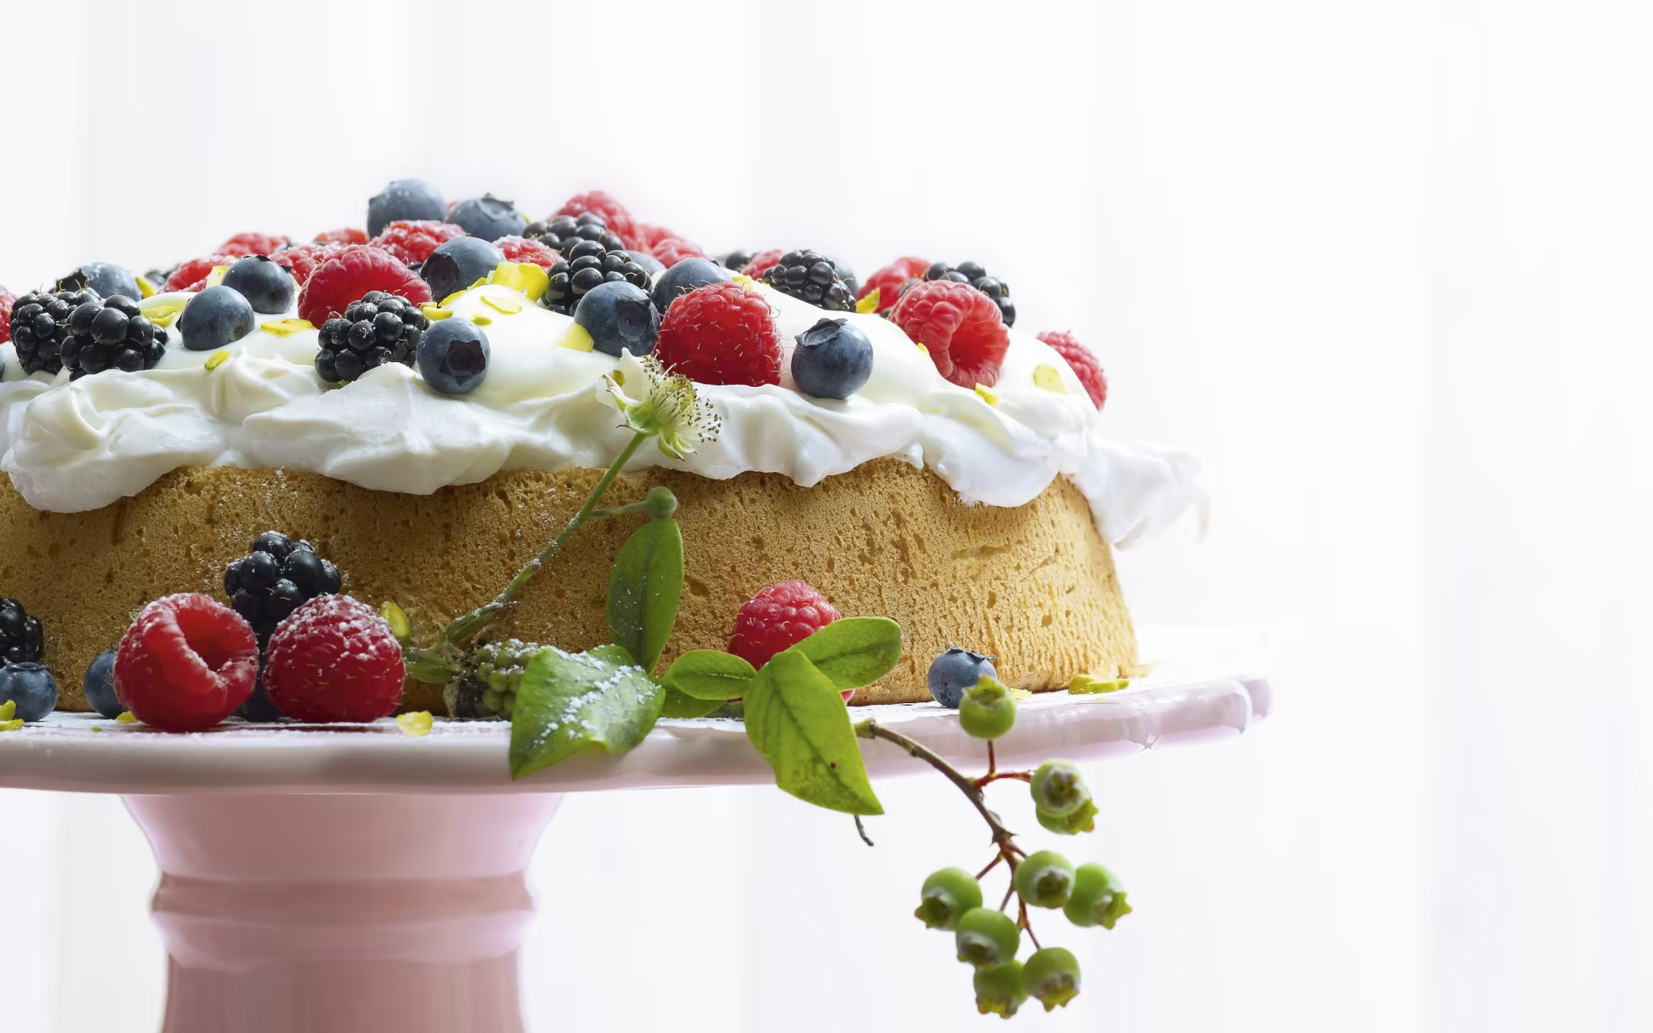
Beerentorte (Vegi)
Zutaten
Springform 20-22 cm Ø

Für 8-10 Stück
Backpapier

Boden:
3 Eiweiss
1 Prise Salz
60 g Zucker
2 TL Vanillezucker
3 Eigelb
60 g Mehl
1 Msp. Backpulver
50 g Butter, flüssig, ausgekühlt

Meringuage:
2 Eiweiss
1 Prise Salz
60 g Zucker
1 TL Anis, im Mörser zerstossen

Crème:
150 g Schweizer Mascarpone
5 EL Puderzucker
1 Limette, abgeriebene Schale und einige Tropfen Saft
2,5 dl Rahm, steif geschlagen
400 g gemischte Beeren, z.B. Brombeeren, Heidelbeeren und Himbeeren
2 EL Pistazien, fein gehackt
Puderzucker zum Bestäuben

Zubereitung
Ofen auf 180°C Ober-/Unterhitze vorheizen (Heissluft/Umluft 160°C).
Butter rühren, bis sich Spitzchen bilden. Zucker und Salz dazurühren. Eier nach und nach beifügen und rühren, bis die Masse hell ist. Mehl, Maisstärke und Backpulver mischen, dazusieben und darunterrühren. Frische oder noch gefrorene Beeren darunterziehen.
Teig in die mit Backpapier ausgekleidete Form geben. Auf der untersten Rille des vorgeheizten Ofens 55-65 Minuten backen. Herausnehmen, kurz in der Form stehen lassen, aus der Form nehmen und auf einem Kuchengitter auskühlen lassen.
Vor dem Servieren mit Puderzucker und Beeren garnieren.

1 Stück enthält:
Energie: 967kJ / 231kcal, Fett: 12g, Kohlenhydrate: 26g, Eiweiss: 4g
Quelle: Swissmilk

